Xüsusi qorunma hüququ ilə qorunan məlumat toplularının qeydiyyatı üçün müraciətin və sənədlərin qəbulu

Bu xidmət vasitəsilə xüsusi qorunma hüququ ilə qorunan məlumat toplularının qeydiyyatı üçün müraciət və sənədlərin qəbulu mümündü. Elektron xidmətdən istifadə etmək üçün https://www.e-gov.az – “Elektron Hökümət” portalına daxil olaraq Müəllif Hüquqları Agentliyi tərəfindən təqdim olunan elektron xidmətlər siyahasından “Xüsusi qorunma hüququ ilə qorunan məlumat toplularının qeydiyyatı üçün müraciətin və sənədlərin qəbulu” elektron xidmətini seçmək lazımdı. (Şək:1)
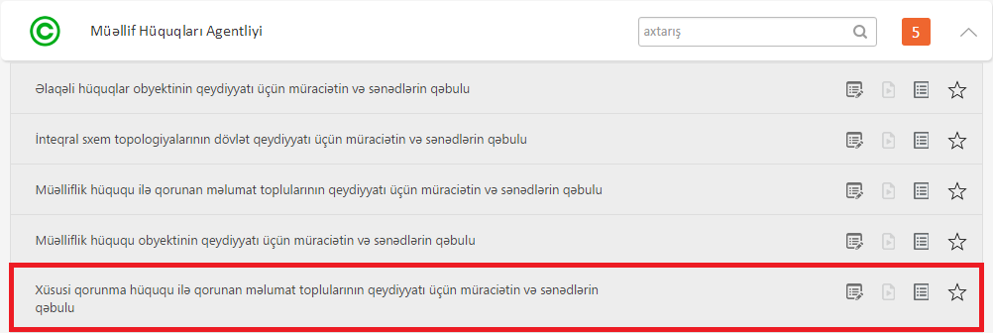
Şəkil:1
Elektron xidmətə daxil olduqdan sonra açılan pəncərədə elektron poçt, məlumat toplusunun adı, əvvəlki və ya alternativ adı, hüquq sahibinin, yaxud istehsalçının adlarının dəyişdirilməsi haqqında məlumat, yazışma üçün ünvan, məlumat toplusunun açıqlanma tarixi və yeri, məlumat toplusuna yeni sərmayə qoyuluşuna dair məlumat, depozitə götürülən materialın obyektiv forması, ərizənin doldurulma tarixi (Misal: 12/31/2013), sifarişçi (müəllif, hüquqi varis, işəgötürən, nümayəndə) və s. məlumatlar daxil edilməlidir.(Şək:2)
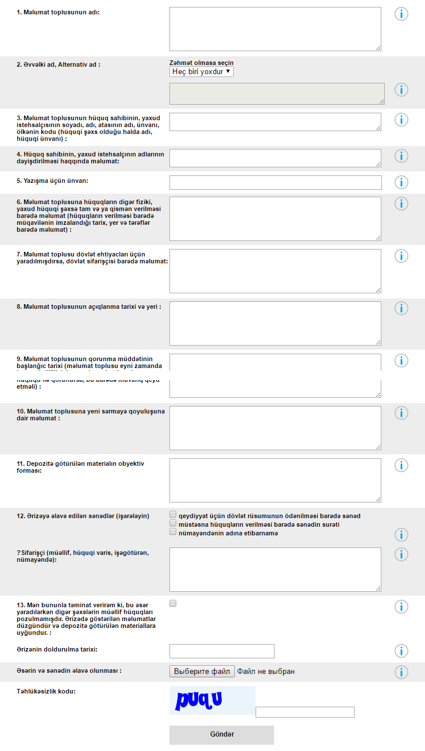
Şəkil:2
Xüsusi qorunma hüququ ilə qorunan məlumat
toplusunun qeydiyyatı üçün
Ə R İ Z Ə

1. “Məlumat toplusunun adı” qrafasında məlumat toplusunun adı yazılmalıdır.
2. “Əvvəlki və ya alternativ adı” qrafasında əgər təqdim edilən məlumat toplusunun əlavə və alternativ adı olarsa, həmin ad yazılmalıdır.
3. “Məlumat toplusunun hüquq sahibinin, yaxud istehsalçısinin soyadı, adı, atasının adı, ünvanı, ölkənin kodu (hüquqi şəxs olduğu halda adı, hüquqi ünvanı)” qrafasında məlumat toplusunun istehsalçısı və ya hüquq sahibi olan təşkilatın, yaxud dövlət orqanının adı, (istehsalçı fiziki şəxs olduqda soyadı, adı və atasının adı göstərilməlidir) ünvanı, əlaqə telefonları yazılmalıdır.

4. “Hüquq sahibinin, yaxud istehsalçının adlarının dəyişdirilməsi haqqında məlumat” qrafasında təqdim edilən məlumat toplusunun hüquq sahibinin, yaxud istehsalçısının adları dəyişdirilmişdirsə, bu barədə məlumatlar yazılmılıdır.

5. “Yazışma üçün ünvan” qrafasında məlumat toplusunu qeydiyyata təqdim edən sifarişçinin ünvanı, telefon və faks nömrələri (əgər varsa) yazılmalıdır.

6. Məlumat toplusuna hüquqların digər fiziki, yaxud hüquqi şəxsə tam və ya qismən verilməsi barədə məlumat (hüquqların verilməsi barədə müqavilənin imzalandığı tarix, yer və tərəflər barədə məlumat) qrafasında təqdim edilən məlumat toplusuna müstəsna (məlumat toplusunu istifadəyə verməyə səlahiyyəti olan şəxs) və ya qeyri-müstəsna (məlumat toplusuna hüquqlar tam verilmir, yəni bu hüquqlardan başqası da istifadə edə bilər) hüquqların verilməsi barədə imzalanmış müqavilənin tarixi (məlumat toplusunun yaradıldığı və müqavilənin imzalandığı), ölkənin adı və tərəflərin adı (zəruri rekvizitləri) yazılmalıdır.

7. “Məlumat toplusu dövlət ehtiyacları üçün yaradılmışdırsa, dövlət sifarişçisi barədə məlumat” qrafasında məlumat toplusunun yaradılmasını sifariş edən dövlət orqanının adı və ünvanı yazılmalıdır.

8. “Məlumat toplusunun açıqlanma tarixi və yeri” qrafasında məlumat toplusunun ilk dəfə istehsalatda tətbiq edildiyi və yaxud kütləvi istifadəyə buraxıldığı tarix və ölkə yazılmalıdır.

9. Məlumat toplusunun qorunma müddətinin başlanğıc tarixi (məlumat toplusu eyni zamanda həm müəlliflik hüququ, həm də xüsusi qorunma hüququ ilə qorunursa, bu barədə müvafiq qeyd etməli) qrafasında məlumat toplusunun istehsalatda tətbiq edildiyi və yaxud kütləvi istifadəyə buraxıldığı tarix yazılmalı, əks halda dövlət qeydiyyatına təqdim edildiyi tarix yazılmalıdır.

10. “Məlumat toplusuna yeni sərmayə qoyuluşuna dair məlumat” qrafasında məlumat toplusuna edilən yeni düzəlişlərə və ya əlavələrə çəkilən xərclərin məbləği haqqında məlumat yazılmalıdır.

11. “Depozitə götürülən materialın obyektiv forması” qrafasında məlumat toplusunu təqdim etdiyiniz daşıyıcı yazılır: Məsələn, (rəqəm yazısı, elektron kitab)

12. Ərizəyə əlavə edilən sənədlər (“X” işarəsi ilə qeyd edilməli):
1) qeydiyyat üçün dövlət rüsumu “Kapital” bankın istənilən filialında 5 AZN ödənilməli və ödəniş qəbzi poçt vasitəsi ilə, yaxud qəbzin skan edilmiş surəti elektron qaydada Agentliyin ünvanına göndərilməlidir.
2) müstəsna hüquqların verilməsi barədə sənədin notarial qaydada təsdiq edilmiş surəti (vərəsəlik qaydasında keçmə, müqavilə üzrə verilmə) poçt vasitəsilə və yaxud skan edilmiş surəti elektron qaydada Agentliyin ünvanına göndərilməlidir.
3) nümayəndənin adına etibarnamə təşkilatın rəhbərliyinin imza və möhürü ilə, yaxud notarial qaydada təsdiq edilmiş formada poçt vasitəsilə və ya onun skan edilmiş surəti elektron qaydada Agentliyin ünvanına göndərilməlidir.

13-cü qrafanı doldurarkən soyadınız, adınız, atanızın adı yazılmalıdır.

Sonda istifadəçi “Göndər ” düyməsindən istifadə edərək yaradılmış elektron müraciəti Müəllif Hüquqları Agentliyi müvafiq qeydiyyat orqanına göndərmiş olacaq.

